Versión 01
02/07/2025
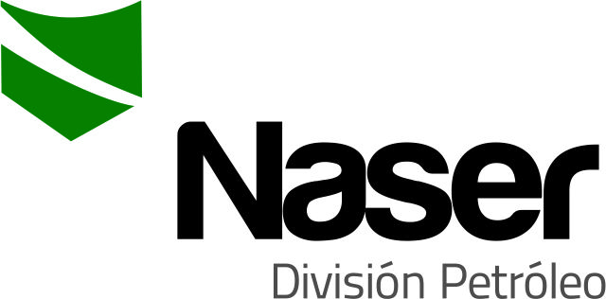

INSTRUCTIVO DE TRABAJO
MONTAJE Y DESMONTAJE DE PAÑOS
SERVICIOS NASER SRL – SAN MARTIN 8500 NEUQUEN (8300) +54 9 2994 57-6619

Realizado por : | Verificado por : | Aprobado por :
Diego Morales | Ariel Costallat | Juan Basoalto
Supervisor de operaciones | Ref. SGC | Coordinador de operaciones

- Objeto:
Establecer las condiciones para realizar el montaje y desmontaje de cercos perimetrales de tubing (paños).
- Alcance:
Todas las operaciones de NASER SRL que requieran esta tarea en yacimientos operados por Pluspetrol – Fluxus.
- Referencias
- ISO 9001: 2015
- ISO 14001:2015
- ISO 45001:2018
- Descripción
  - Realizar permiso de trabajo y minuta de seguridad.
  - Delimitar el área de trabajo, colocando conos y carteles correspondientes.
  - Para desarmar el cerco perimetral revisar y aflojar bulones.
  - Colocar cadenas con su candado correspondiente en el extremo lateral de cada paño.
  - Realizar inspección visual de todos los pernos de los paños. Solamente se retirarán los paños que contengan los 2 pernos instalados en cada esquina.
  - Retirar los pernos y clocar carro para abrir paño. Luego tirar hacia el exterior de la instalación, el carro asegurado hasta mover los paños.
  - Colocar caballetes con sus respectivas trabas en cada uno de los extremos de los paños abiertos.
  - Para instalarlos nuevamente realizar pasos de forma inversa. En caso de ser necesario, asistir la tarea con equipo de izaje.
  - NOTA: Los paños o cercos perimetrales tienen grandes pesos y dimensiones, por ello, tener precaución al momento de movilizarlos, asegurando y revisando los mismos.

5.0 Responsabilidades
Gerente comercial y operativo, Coordinador de operaciones, Supervisores, Operadores y Ayudantes.
- Anexo / Registro

Seguimiento de la Revisión de Documentos
Nombre del Documento | Modificaciones Principales
POSN02-IT08: Montaje y desmontaje de paños | Cambio de formato.

